HW 14016
FE0
E74 ≠
Korrektur :
*# GIB, CBR, 22.10.2021 - Umstellung Sortierung - Regelwerk entfernen
*## GIB, CBR, 22.10.2021 - Umstellung Sortierung - Regelwerk entfernen
*# HW 14016, CBR, 22.10.2021 - Umstellung Sortierung - Regelwerk entfernen
*## HW 14016, CBR, 22.10.2021 - Umstellung Sortierung - Regelwerk entfernen
Programm: /GIB/DCC_BARU_MONITOR
Include: /GIB/DCC_BARU_MONITOR_VIAD_F05
Form CUST_SELECTION_GET_DATA_VIAD
Form CUST_SELECTION_GET_DATA_VIADB
Include: /GIB/LDCC_BARU_MASTERF01
Form CUST_SELECTION_GET_DATA

Direkter Aufruf (VUAD)gewähltes RW = "alternatives RW" (nicht Std-RW) - GRÜN und ROT vertauscht
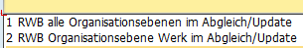
Alternatives RW:
Direktaufruf
Alle Ebenen:
Ebene Werk: OK
Hauptfenster
Ebene Werk: OK
Alle Ebenen:

Alle Org-Ebenen nicht OK
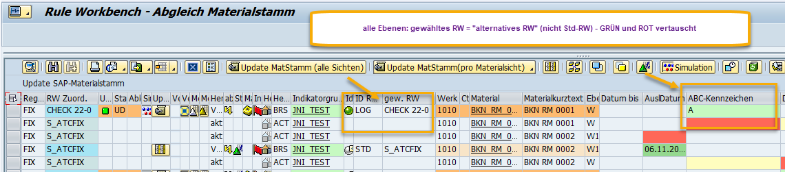
Ebene WERK OK
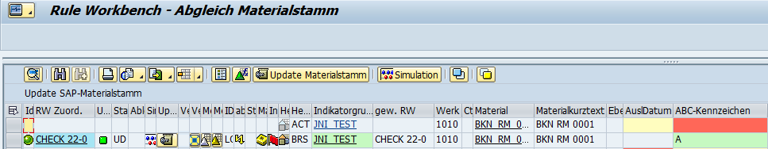
Alle Org-Ebenen Nach Korrektur
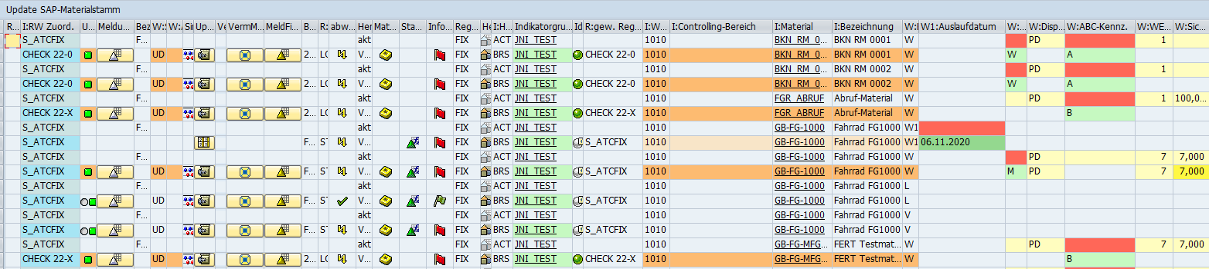
Report: /GIB/DCC_BARU_MONITOR
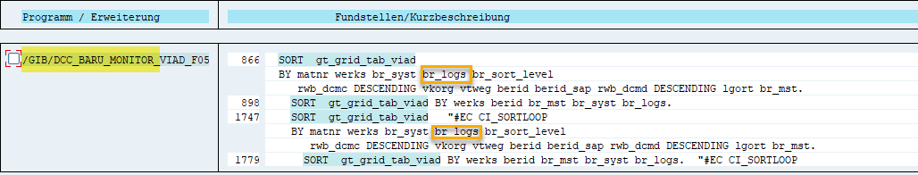
Korrektur: /GIB/DCC_BARU_MONITOR
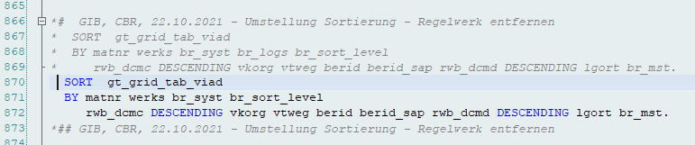
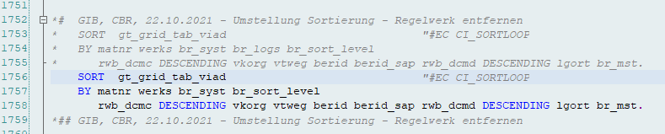
FuBa: /GIB/DCC_BR_MASTERDATA
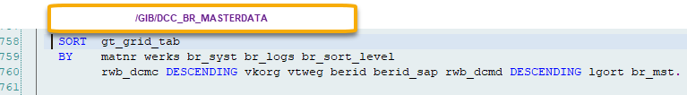
Korrektur
